Ковтунівський навчально-виховний комплекс
«Загальноосвітня школа І-ІІІ ступенів – дошкільний навчальний заклад»
Золотоніської районої ради
Черкаської області

Проект «Краєзнавча експедиція: «Відродження Свято-Покровської церкви в

с. Ковтуни»

2015 – 2016 н.р.
ПАСПОРТ ПРОЕКТУ
Назва проекту:
«Відродження Свято-Покровської церкви в с. Ковтуни»
Тривалість проекту:
9 місяців (вересень 2015 р. – червень 2016 р.)
Автор проекту:
члени дитячого краєзнавчого клубу «Краяни».
Керівники проекту:
Рудь Марина Миколаївна – педагог-організатор.
Мельник Василь Іванович – вчитель історії.
Адреса навчального закладу:
вул. А. Дерев’янка, 42
с. Ковтуни Золотоніського району
Черкаської обл. , 19732
Телефон: (04737) 98-2-40, e-mail: kovtuny@ukr.net

Учасники проекту:
учні Ковтунівського НВК, вчителі, вчителі-пенсіонери,
священик Любомир, священик Ярослав, односельці.
Результат проекту:
Оформлення зібраних з історії зруйнованої давньої Свято-Покровської церкви та новозбудованого храму в друковану збірку для використання на уроках історії та в підготовці до позакласних заходів з історії рідного краю. (27 листопада 2015 року)
Цільова аудиторія:
учні загальноосвітніх навчальних закладів, туристи
Територіальні межі:
м. Золотоноша, село Ковтуни.
ХАРАКТЕРИСТИКА ПРОЕКТУ
Тип проекту:
за кінцевим результатом: дослідницько-творчий;
за кількістю учасників: колективний;
за тривалістю: довготривалий;
за характером контактів: зовнішній;
предметно-змістовий напрямок: міжпредметний (історія, краєзнавство, образотворче мистецтво, географія, інформатика)
Предмет пізнання: Свято-Покровська церква с. Ковтуни.
Форми роботи в межах проекту: опитування, дослідницько-пошукова робота в бібліотеках та мережі Internet, велосипедні та пішохідні екскурсії, фотографування об’єкту пізнання, робота з комп’ютером – текст і презентація.
Освітній продукт: упорядкування матеріалів з історії села в друкований посібник, краєзнавча презентація «На Покрову в Ковтунах», (презентація Microsoft Power Point)
Зміст

Вступ:
Актуальність обраної теми. 5
Мета дослідження 5
Завдання дослідження. 6
Структура. 6
Хронологічні рамки. 6
Історіографія дослідження. 6
Коротко про учасників експедиції. 7
Проект « Відродження Свято-Покровської церкви в с. Ковтуни» 8
Очікувані результати 8
Практичне значення. 8
Етапи створення проекту 8
Організаційно–підготовчий 8
Практичний. Збір інформаційного матеріалу 9
Підсумковий. Проміжні результати 11
Робота над проектом 11
Результати і висновки 12
Список використаних джерел та літератури 13
Додатки 15

Вступ
Актуальність теми.
У процесі проектування учасники отримують навички лідерства, партнерства та взаєморозуміння, ініціативності у рішеннях та колективних справах. А найголовніше, що діти на ділі можуть переконатись в тому, що завдяки власним зусиллям мрії можна перетворити в реальність.
Значну роль в розвитку української архітектури, культури, живопису і, навіть побуту відіграли релігійні вірування, оскільки вони відбивають міжпоколінний досвід людей, нерідко відтворюючи їх віковічні прагнення. Вже одно це зобов’язує нас пильніше придивитися до цього феномена, який відіграв неабияку роль у розвитку духовності українського народу.
Звернення до цієї проблеми диктує і нинішня етнонаціональна ситуація в Україні. Розпочатий процес національного відродження може бути прискорений, зокрема, через засвоєння духовних багатств народу, накопичених поколіннями. І, навпаки, кожна незаповнена прогалина у системі між поколінної передачі етнокультурної інформації і далі призводитиме до збіднення духовності нації, а відтак і до кризи суспільства. Саме в цьому ми й вбачаємо практичний бік пізнання народних вірувань та світоглядних уявлень.
Мета дослідження передбачає розкриття особливості духовного відродження, занепаду і нового етапу відродження нашого краю в зазначений період.
привернути увагу педагогів, учнів, односельців до осмислення та усвідомлення важливості реалізації заходів щодо посилення національно-патріотичного виховання;
збагатити знання учнів про історію свого села;
формувати громадянина-українця засобами виховання особистості елементами народознавчого характеру;
виховувати інтерес до історії рідного краю як складової історії України;
зберегти для нащадків факти з iсторії села, культури, освiти, народної творчостi;
розвивати туризм у рiдному краї
Досягнення поставленої мети конкретизується в таких дослідницьких завданнях:
- опрацювати наявну історіографічну базу досліджуваного питання;
- визначити історичні причини необхідності відродження церкви як духовного осередка культури і самосвідомості українського народу;
- проаналізувати причини і наслідки занепаду духовних осередків Золотоніщини в роки тоталітарного радянського строю;
- визначити особливості архітектури Золотоніського краю.
Структура дослідження підпорядкована меті та дослідницьким завданням і складається з вступу, шести розділів, додатків, списку використаних джерел та літератури.
Хронологічні рамки досліджуваної теми охоплюють період початку XVІІІ ст. – 2012 р. Нижня хронологічна межа датується часом побудови першої Свято-Покровської дерев’яної церкви в козацькому поселенні Ковтуни, коли особливого авторитету набула ікона Покрови Пресвятої Богородиці. Верхня хронологічна межа окреслює час побудови і освячення нового храму.
Історіографія дослідження. На особливу увагу заслуговує праця нашого земляка: дослідника, краєзнавця і патріота, заступника з навчально-виховної роботи та вчителя історії нашої школи Мельника Василя Івановича – «Ковтуни. Короткий історичний опис». 2004 р., а також зібрані ним в особистий архів спогади старожилів; «Святі новомученики і сповідники Черкаські: життя подвиги страждання», Черкаси, 2001. Видання Черкаської єпархії Української Православної Церкви. Під редакцією Високо преосвященного Архієпископа Черкаського і Канівського Софронія.

Коротко про учасників експедиції.
В експедиції «Моя Батьківщина - Україна» взяли участь учні Ковтунівського навчально-виховного комплексу «Загальноосвітня школа І-ІІІ ступенів – дошкільний навчальний заклад», члени дитячого краєзнавчого клубу «Краяни» під керівництвом вчителя історії Мельника Василя Івановича, керівника військово-патріотичного гуртка «Сокіл-Джура» педагога-організатора Рудь Марини Миколаївни та за сприяння директора школи Малого Івана Миколайовича, бібліотекаря шкільної бібліотеки Величко Валентини Миколаївни, священика Любомира, ветерана педагогічної праці Скорик Віри Степанівни, та інших небайдужих односельців.
Під час експедиції «Моя Батьківщина - Україна» учасники проводили краєзнавчу, пошукову, науково-дослідницьку роботу, збирали емпіричні дані, статистичну інформацію, фактичний матеріал і спогади односельців під час велосипедної краєзнавчої експедиції (Додаток 1), роботи в бібліотеках та архівах (Додаток 2), а також під час тематичних змін у дитячих закладах оздоровлення та відпочинку (Додаток 3), здійснюючи дослідження духовних джерел українського народу (історія релігії та роль релігійних конфесій у державотворчих процесах нашого народу). Учасники експедиції вивчали взаємовідносини людини та суспільства, людини та церкви, роль і місце відбудованих, відроджених соборів і монастирів, новозбудованих церков, каплиць у відродженні вікових моральних цінностей українців (Додаток 4), досліджували історичні пам’ятки, проводили зустрічі з духовними наставниками, виставки і свята, на яких учасники експедиції представляють громаді напрацьоване (Додаток 5).
ПРОЕКТ « ВІДРОДЖЕННЯ СВЯТО-ПОКРОВСЬКОЇ ЦЕРКВИ
В С. КОВТУНИ»
Очікувані результати:
В ході реалізації проекту ми прагнули досягти:
- зростання інтересу до історіі, краєзнавства;
- формування компетентної особистості, з усвідомленою громадянською позицією та відповідальністю;
- набуття самостійності, досвіду роботи в проекті, розширення світогляду учнів, їх пізнавальних інтересів;
- розширення та зміцнення міжпредметних зв’язків;
- оновлення та поповнення матеріалу з теми «Історія села Ковтуни»; створення друкованого посібника.
Практичне значення
Проект «Краєзнавча експедиція: «Відродження Свято-Покровської церкви в с. Ковтуни» передбачає дослідницьку діяльність учнів у позакласний час та вивчення рідного краю на уроках, самостійне збирання краєзнавчого матеріалу, що розкриває творчі здібності учнів, надає можливість реалізувати себе, формує почуття патріотизму. Крім розширення знань з історії , реалізація даного проекту дозволяє учням розширити свій світогляд, вчить працювати з історичними документами, с основами наукових досліджень. Виконання різних творчих завдань вдосконалює досвід спілкування дітей з дорослими: батьками та іншими односельцями.

Етапи створення проекту
- Організаційно–підготовчий (вересень 2015)
  - Визначення теми проекту:
- засідання шкільного парламенту,
- оголошення про початок проекту,
- збір учасників.
  - Створення ініціативної групи.
1.3 . Визначення мети (кінцевого результату проекту): ініціативна група учнів вирішила систематизувати краєзнавчі матеріали в друкований посібник, створити краєзнавчо-пізнавальну презентацію «На Покрову в Ковтунах» до храмового свята.
1.4. Об’єднання учнів у групи: репортери, фоторепортери, дослідники історичного минулого рідного краю: читачі та інтернеткористувачі, народознавц , організатори туристичних маршрутів.
1. 5. Завдання групам:
- репортери: протягом жовтня проводять опитування серед учнів, батьків, педагогів, односельців з питань вивчення історії села;
- фоторепортери - обирають певні об’єкти досліджень, фотографують їх, редагують фото, займаються друком посібника, доводячи необхідність збереження культурних цінностей рідного краю, шанобливого ставлення до досягнень української культури;
- дослідники історичного минулого рідного краю: формують краєзнавчий фонд: зібрання рукописних матеріалів, спогадів старожилів, нарисів про історію села, написаних на основі власної пошукової діяльності, опрацьовують офіційні історичні документи, розміщені в мережі Intrnet;
- народознавці – збирають легенди та перекази про село;
- організатори туристичних маршрутів – проводять краєзнавчо-пошукові екскурсії і велопробіги «Козацькими стежками».
- Практичний. Збір інформаційного матеріалу. (жовтень 2015 р. – червень 2016 р.)
Планування
Зміст роботи | Термін | Відповіда-льні | Відмітка про вико-нання
Дослідницько – пошукова робота  Бесіда с ветераном педагогічної праці Скорик Вірою Степанівною, вчителем історії Мельником В.І., священиком Любомиром, священиком Ярославом, Головою і секретарем сільської ради. | Жовтень 2016 р. | репортери
Дослідження історико-архітектурних пам’яток села: «Пам’ятник Ста солдатам», Свято-Покровська церква, Козацький хрест, місце колишньої Свято-Покровської церкви. | Листопад 2015 р. | Фото-репортери
Опрацюванняння матеріалів шкільної, сільської, районної бібліотек та мережі Internet. | Грудень 2015 р. | Дослідни-ки істори-чного минулого
Зустріч зі старожилами села, збір спогадів про стару церкву, її трагічну долю та наслідки для села тих подій. | Січень 2016 р. | Народознавці
Вивчення матеріалів з особистого архіву В.І. Мельника та районного краєзнавчого музею. | Лютий 2016 р. | Дослі-дники
Спільна робота з представниками громади села щодо створення посібника «Відродження Свято-Покровської церкви с. Ковтуни», друк посібника. Створення презентації | Березень 2016 р. | Фоторепортери
Організація зустрічей з цікавими особистостями рідного краю: інтерв’ю зі священиком Любомиром в стінах Свято-Покровської церкви, а також з колишніми працівниками колективного господарства, які знайомлять учнів школи з причинами і наслідками руйнації старовинної козацької церкви. | Квітень 2016 р. | Репортери
Проведення екскурсій визначними місцями с. Ковтуни: велопробіг «Козацькими стежками»: Ковтуни – Мицалівка – Ковтуни, велопробіг «Козацька криниця»: Ковтуни – Антипівка – Ковтуни. | Травень 2016 р. | Організа-тори ту-ристичних маршрутів
Проведення свята – День села Представлення на розсуд односельців готового посібника та презентації, робіт переможців фотоконкурсу «Моє мальовниче село». Проведення виставки учнівських робіт, які демонструють наочно відродження духовності в рідному селі. Підведення підсумків. | Червень 2016 р. | Краєзнав-чий клуб «Краяни», керівники проекту

- Підсумковий. Проміжні результати
Даний проект має широку перспективу розвитку, так як дає можливість краще пізнати історію свого села, більш дбайливого ставлення до його пам'яток, повагу до мешканців села, розвиває бажання бачити своє село процвітаючим.
В результаті реалізації проекту в учнів формувалися навички творчої співпраці, дослідницької діяльності при роботі як з архівними джерелами, так і з електронними інтернет-ресурсами. В рамках роботи над проектом крім бесід, експедицій, творчих робіт використано нетрадиційні форми виховної роботи – фотоконкурс, виставка, представлення своєї роботи широкому загалу глядачів.
Реалізація проекту забезпечила умови для оволодіння дітьми практичними навичками пошукової роботи, задоволення потреб професійного самовизначення; розкриття творчих здібностей учнів; формування навичок роботи в групах, співпраці; формування комунікаційних та інформаційних компетентностей школярів.
Освітній продукт: упорядкування матеріалів з історії села, мультимедійний путівник «На Покрову в Ковтунах» (презентація Microsoft Power Point)
ІІІ. Робота над проектом
Протягом проведення та реалізації проекту учасники:
- виконують поставлені завдання, спрямовані на досягнення мети;
- досліджують той шлях, яким ішли односельці до відродження своєї духовності;
- усвідомлюють значущість проектної діяльності з даної теми;
- обговорюють ідеї, щодо відтворення подій минувшини та їх представлення;
- формулюють завдання, які вирішуватимуться;
- визначають джерела потрібної інформації;
- об’єднують учнів у творчі групи;
- розподіляють обов’язки між учасниками;
- вивчають та аналізують зібрану інформацію;
- досліджують варіанти вирішення проблеми;
- розподіляють відповідальних за виконання заходів;
- виступають перед учнівським, батьківським, педагогічним колективами та громадою села;
- аналізують та оцінюють роботу учасників проекту.

Результати і висновки
Завдяки реалізації проекту учасники стали дружнішими, навчилися вільно висловлювати свою думку, підтримувати один одного, бути толерантними.
Учні, вчителі, громада села активізували свою діяльність у проведенні різноманітних бесід, виступів, виставок та інших виховних заходів у рамках проекту.
Практичний результат: Спільна робота з представниками громади села щодо створення посібника «Відродження Свято-Покровської церкви с. Ковтуни», друк посібника і Створення презентації Microsoft Power Point мультимедійний путівник «На Покрову в Ковтунах» допомогла налагодити співпрацю клубу «Краяни» з органами місцевого самоврядування, старожилами села і батьківською громадою школи. Мультимедійний путівник, розміщений в мережі Internet, демонструє сучасне село всім бажаючим, а особливо стає в нагоді для вихідців Ковтунів, котрі вже давно проживають в різних куточках світу, проте сумують за своєю мальовничою Малою Батьківщиною.
Список використаних джерел та літератури

- Іващенко Ф. І. «Історичні дані. Ковтуни»: рукопис. – Мінськ, 1990.
- І. В. Лучицький «Збірник матеріалів для історії общин і общинних земель в Лівобережній Україні ХVІІІ ст.» - 1883 р.
- «Метрическая книга, даная из Полтавской Духовной Консистории, Золотоношского уезда с. Ковтуны в Покровскую церковь на 1885 год» Черкаський обласний державний архів. №1066
- М. Ф. Пономаренко. «Золотоніщина». – Дніпропетровськ: Промінь, 1992р.
- «Святі новомученики і сповідники Черкаські: життя, подвиги, страждання», Черкаси, 2001. Видання Черкаської єпархії Української Православної Церкви. Під редакцією Високо преосвященного Архієпископа Черкаського і Канівського Софронія. Ст.125 — 132.
- «Описи Київського намісництва 70 – 80 років ХVІІІ ст.» К. Наукова думка 1989 р.
- «Описи Лівобережної України кінця ХVІІІ – початку ХІХ ст.» К. Наукова думка 1997 р.
- «Реєстр Війська Запорозького 1649 року» К. Наукова думка. 1995 р.
- «Наш рідний край» Хрестоматія з історії Черкащини. /упоряд. А.І. Кузьмінський, Г.В. Суховершко, В.Я. Чудновський. – К.: Молодь, 1995.
- Пономарьов А. Українська етнографія. Курс лекцій. – К., «Либідь», 1994.
- «Духовна спадщина Черкаського краю». Хрестоматія з історії культури Черкащини: посібн. для освітн. навч. закл./ упоряди. Г.В. Суховершко. – Черкаси: Брама-ІСУЕП, 2000.
- М. М. Легкоступ. Спогади (Приватний архів Мельника В.І.)
- І. П. Лазоренко. Спогади. (Приватний архів Мельника В.І.)
- М. В. Хлипа. Спогади. (Приватний архів Мельника В.І.)
- М.С. Політун. Спогади. (Приватний архів Мельника В.І.)
- Г. Л. Теницький. Спогади (Приватний архів Мельника В.І.)
- «Золотоніщина в роки Великої Вітчизняної війни 1941 – 1945рр. – документи. Спогади. Статті.» Хрестоматія. Під редакцією Г. М. Голиша. – Черкаси: Відлуння-плюс, 2000.
- «Колгоспна земельна шнурова книга с/г артіль ім. Ілліча с. Ковтуни 1950 – 1961 рр. ( Приватний архів Мельника В.І.)
- «Статут Сільськогосподарчої артілі ім Ілліча с. Ковтуни (Там же)
- «Довідка про виконання народногосподарських планів продажу державі сільськогосподарських продуктів колгоспами і радгоспами Золотоніського району за 4 роки дев’ятої п’ятирічки (в тонн)» (Там же)
- Мельник В. І. «Ковтуни. Короткий історичний опис». 2004 р.
- Алевтина НАДЕМСЬКА «Вісник Золотоніщини», 3 травня 2013 р.
- Про Основні орієнтири виховання учнів 1-11 класів загальноосвітніх навчальних закладів України. Наказ МОН молодьспорт №1243 від 31.10.11 року
- Галицький О. Навчаємо і виховуємо / Проектна діяльність у школі / О. Галицький. – К. : Шк. світ, 2007. – С. 79- 86.
- Педагогічний пошук класного керівника./ Г.М.Середнюк. 0- Т.: Богдан, 2008.
- Шкарлупа О. Впровадження методу проектів у навчально-виховний процес сільської школи / Проектна діяльність у школі. – К. : Шкільний світ, 2007. – С. 110-116.
- Застосування методу проектів у виховній системі. Л. Д. Білецька http://teacher.at.ua
- О.Стефюк. Науково-методичний проект «Метод проектів у виховній роботі» www.ippo.if.ua
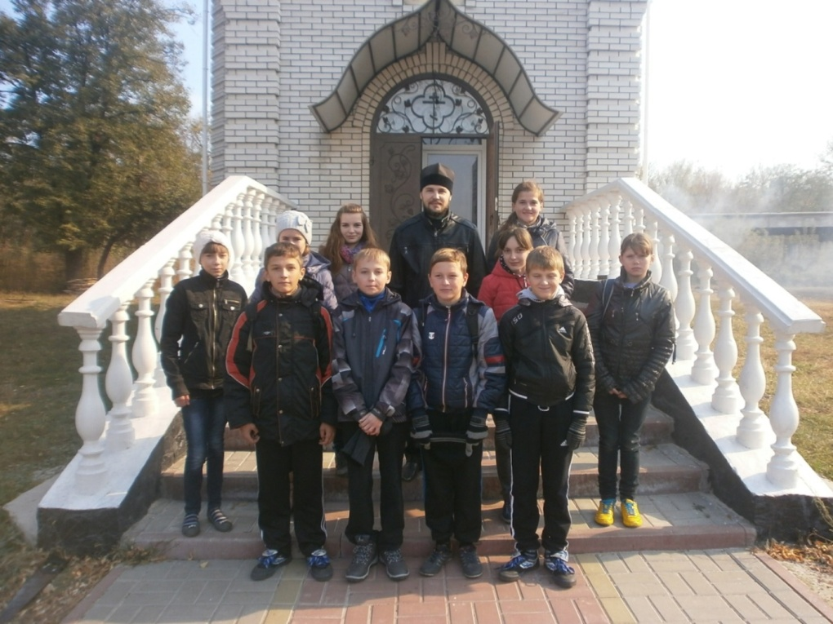Додаток 1.
Спілкування «Краян» із
отцем Любомиром
вже стало постійним і
довірливим.

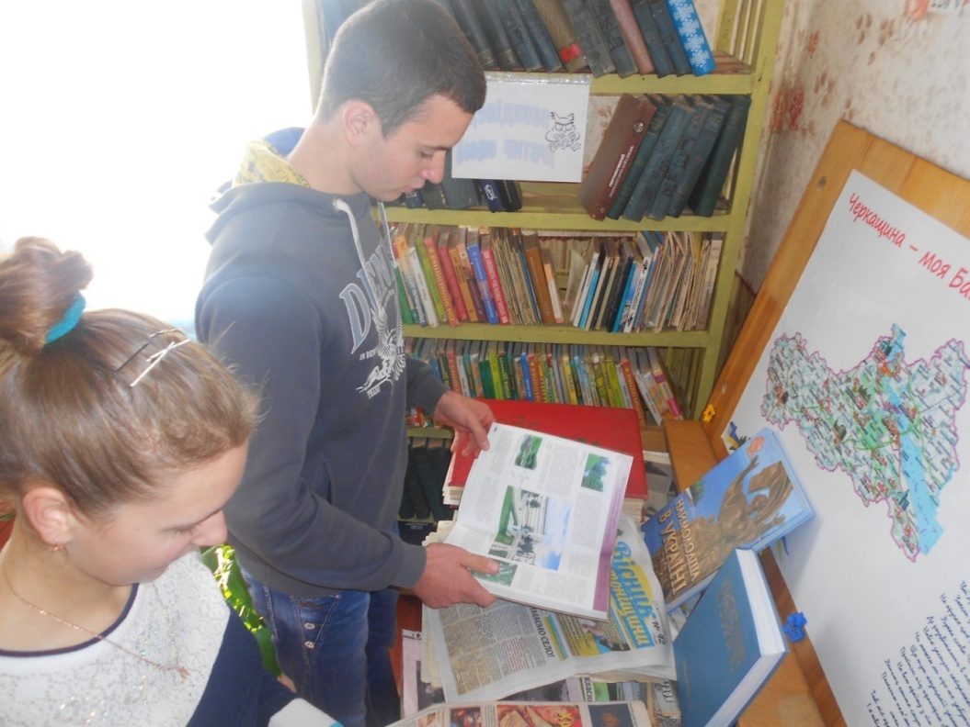

Додаток 2.
«Краяни
часті гості у бібліотеках
школи, села
і району.

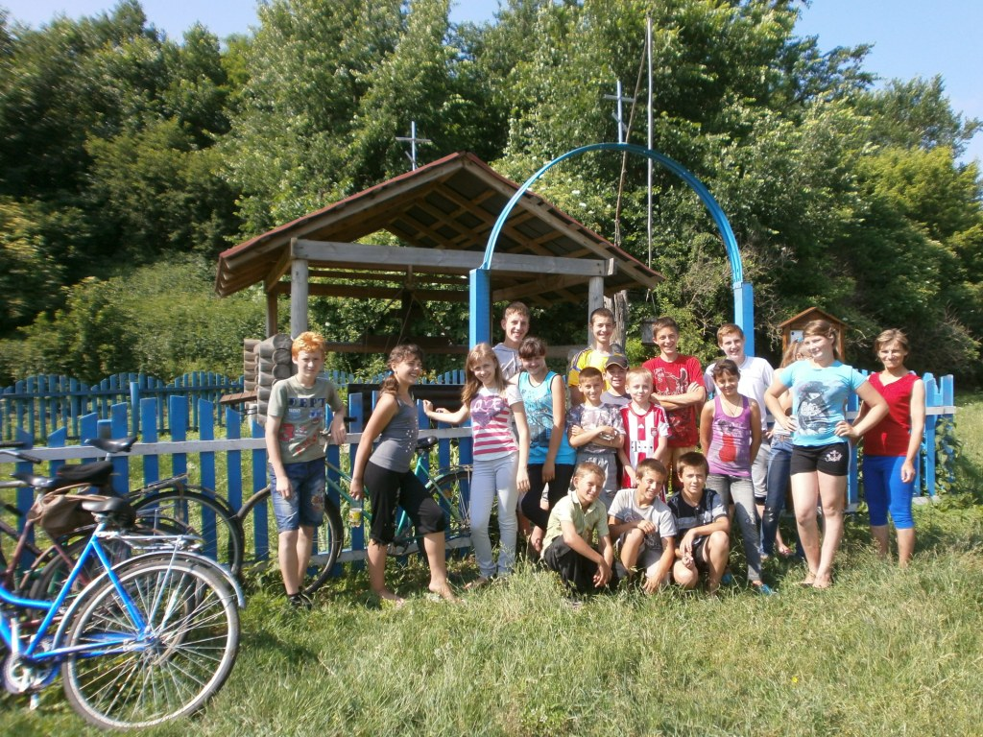
Додаток 3.
Велопробіг
«Козацька криниця»:
Ковтуни – Антипівка –
Ковтуни.

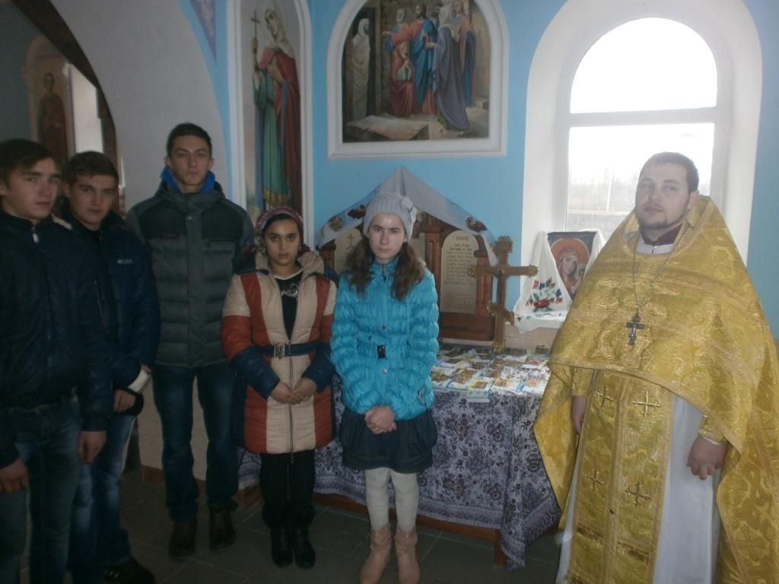Додаток 4.
Інтерв’ю зі священиком
Любомиром в стінах
Свято-Покровської церкви.

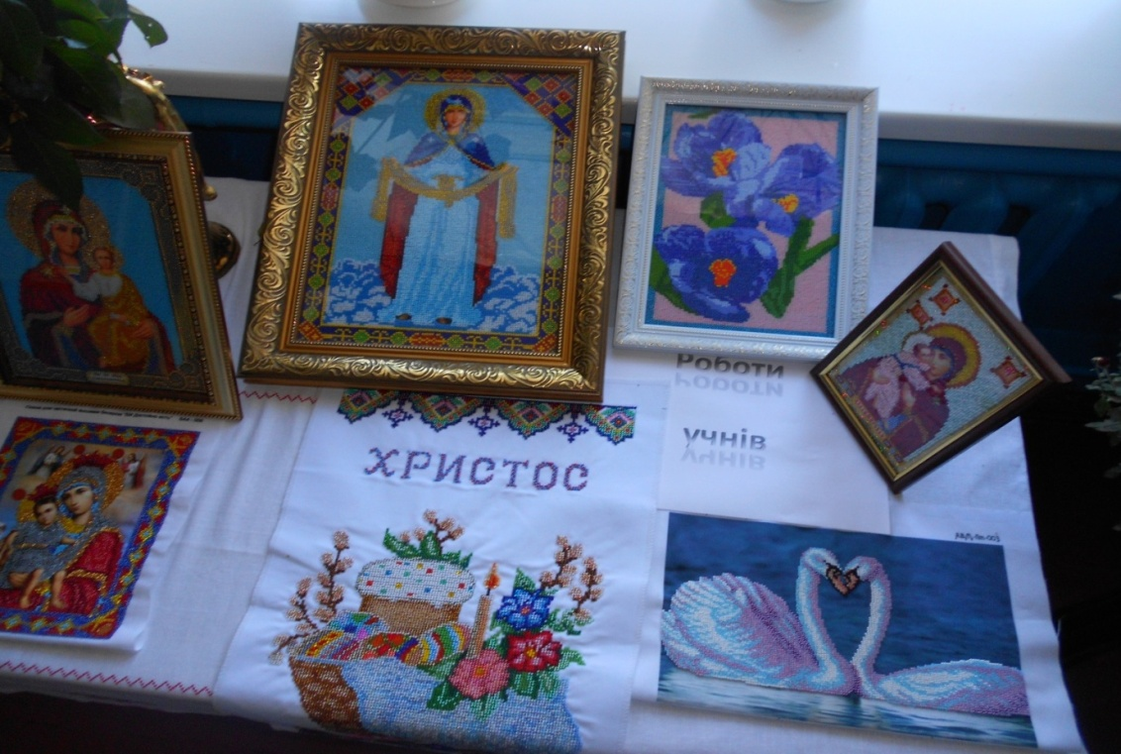

Додаток 5.
Виставка
учнівських робіт
напередодні свята
Покрови.

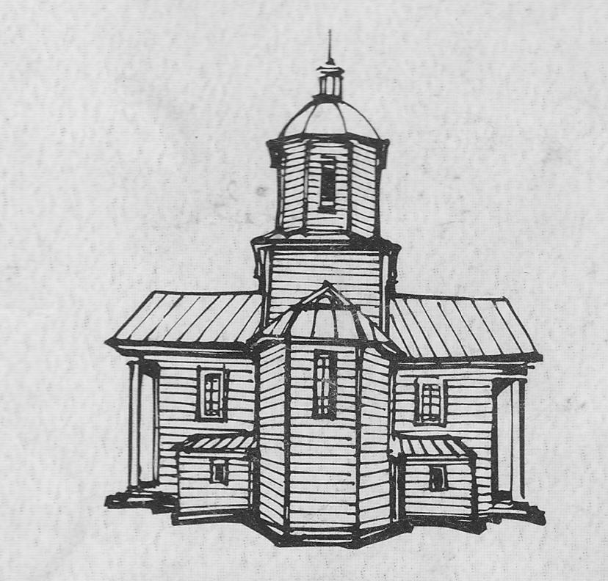
Додаток 6.
Графічне зображення
зруйнованої в радянські
часи Свято-Покровської
церкви.

